观察记录：好玩的磁力片

**观察对象：** 万泽宇

**观察者：**丁慧

**观察时间**：2020.11.20

**观察地点：**新龙中四班

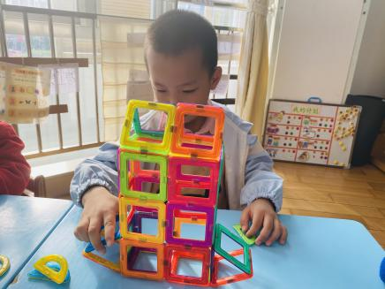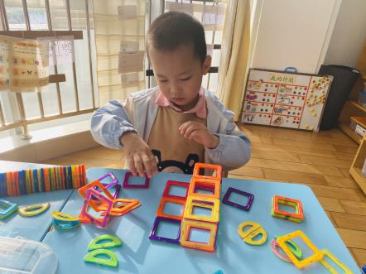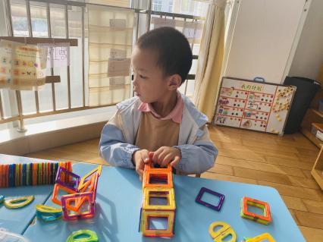

图一 图二 图三

区域游戏时间开始了，你来到玩具区选择了最爱的磁铁片，对我说：“今天我想做一个火箭。”“哦，你想做一个火箭。”“可是我不知道怎么做。”“你想要做一个火箭，可你不知道怎么做。也许你可以找找看你需要什么样的磁铁片。”你看了看盒子里的磁铁片，对我说：“我想应该需要三角形的吧！”于是你自信地拿出了两片三角形的磁铁片开始拼搭起来。你用小手稳稳地捏住磁铁片，生怕把火箭给拼歪了。不一会儿，一个六边形便拼好了，你接着又拼了一个六边形，把它们连接在一起。你说这就是好看的火箭。

**分析与研究：**

  宝贝、你是一个善于发现，善于研究，善于动脑的孩子，通过观察你玩这个玩具的全过程，我发现你很聪明，有着独立解决问题的能力，而且能够很专心，很认真的去做一件事，游戏过程中你并没有和我说过一句话，也没有跟其她小朋友商量，你完全是通过自己的思考、探究，摸索最终玩出了自己的方法。

**识别与回应：**

1.在后期在日常活动中，根据幼儿的兴趣和需要，投放自由拼图的形状，让孩子在拼图的过程中可以一边拼一边说。（《指南》中目标3感知形状和空间关系）。

2.在分享交流的时候，请万泽宇分享他的游戏玩法和经验，激发幼儿尝试和探索的欲望。

3.在物质环境方面，保证区角中的环境的布置与装饰，力求色彩丰富、造型可爱、气氛温馨、形式多样、定期更换，以丰富幼儿的审美表象，在平时的活动中多鼓励幼儿进行参与。老师会在益智区里投放磁铁和磁力玩具，快去找找、玩玩吧！记得将你们的新发现。（《指南》中（二）表现与创造1.喜欢进行艺术活动并大胆表现（1）创造机会和条件，支持幼儿自发的艺术表现和创造。）